Чрезвычайные ситуации природного характера
9 класс

План
Тип урока: творческого применения.
Цели: контроль знаний, умений и навыков учащихся по теме чрезвычайными ситуациями природного характера, их последствия и правила безопасного поведения.
Обучающая - закрепить знания по теме чрезвычайные ситуации природного характера, их последствия и правила безопасного поведения.
Развивающая - развивать мышление, долговременную память, устную речь.
Воспитательная - воспитывать у учащихся навыки правил безопасного поведения при чрезвычайных ситуациях природного характера.
Оборудование: плакат – карточки с заданиями, веревки, медицинская аптечка. .Проектор, видеофильмы
План урока
1) Организационный момент.(2мин.)
2) Проведение игры.(39мин.)
3) Подведение итогов. (2мин.)
4) Домашнее задание.(2мин.)

Введение
1. Определение ЧС
2. Природные ЧС
2.1. Землетрясения
2.2. Наводнения
2.3. Оползни, сели
2.4. Ураганы, циклоны, тайфуны, штормы, смерчи, бури
2.5. Снежные заносы, метели, ураганы
2.6. Пожары
2.7. Инфекционные заболевания
Список использованной литературы

ВВЕДЕНИЕ
Современный человек на протяжении своей жизни находится в различных средах: социальной, производственной, местной (городской, сельской), бытовой, природной и др.
Человек и среда его обитания образуют систему, состоящую из множества взаимодействующих элементов, имеющую упорядоченность в определенных границах и обладающую специфическими свойствами. Такое взаимодействие определяется множеством факторов и оказывает влияние как на самого человека, так и на соответствующую среду его обитания. Это влияние может быть, с одной стороны, положительным, с другой – одновременно и отрицательным (негативным).
Негативные воздействия факторов природной среды проявляются главным образом в чрезвычайных ситуациях. Эти ситуации могут быть следствием как стихийных бедствий, так и производственной деятельности человека. В целях локализации и ликвидации негативных воздействий, возникающих в чрезвычайных ситуациях, создаются специальные службы, разрабатываются правовые основы и создаются материальные средства для их деятельности. Большое значение имеет обучение населения правилам поведения в таких ситуациях, а также подготовка специальных кадров в области безопасности жизнедеятельности.

1. ОПРЕДЕЛЕНИЕ ЧС
ЧРЕЗВЫЧАЙНАЯ СИТУАЦИЯ – это обстановка на определенной территории, сложившаяся в результате аварии, опасного природного явления, катастрофы, стихийного или иного бедствия, которая может повлечь или повлекла за собой человеческие жертвы, ущерб здоровью людей или окружающей природной среде, а также значительные материальные потери и нарушение условий жизнедеятельности.
ЧС классифицируются по характеру источника и по масштабам.

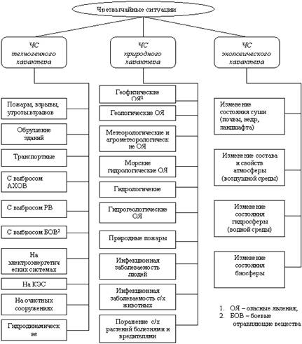

2. ПРИРОДНЫЕ ЧС.

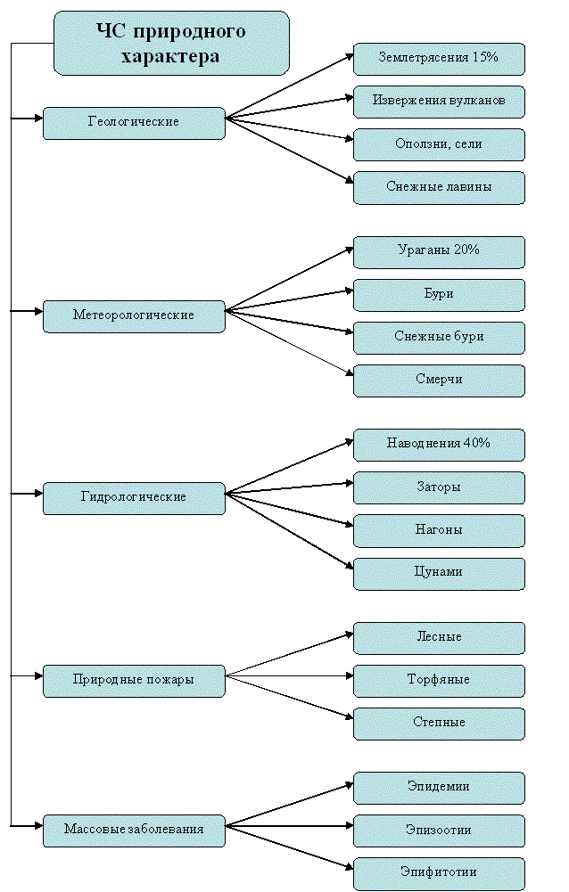

2.1. Землетрясения.
Землетрясения – сейсмические явления, возникающие в результате внезапных смещений и разрывов в земной коре или верхней части мантии, передающиеся на большие расстояния в виде резких колебаний, приводящих к разрушению зданий, сооружений, пожарам и человеческим жертвам. Разрушительными являются землетрясения интенсивностью более 7 баллов по 12-ти бальной шкале Рихтера, опасными – свыше 5 баллов. Пятая часть территории России подвержена землетрясениям силой более 7 баллов. Землетрясение – самое страшное стихийное бедствие. Ежегодно на Земле происходит до 1500 землетрясений, до 300 из них носит разрушительный характер. В последние десятилетия наиболее разрушительные землетрясения происходили в 1988 г. в Армении, погибло 25 тысяч человек; в 1995 г. в Японии, погибло 6336 человек; в 1995 г. был полностью разрушен город Нефтегорск, из 3000 человек погибло 2000.
При землетрясениях запрещается: пользоваться лифтом, зажигать спички.
Почувствовав толчки, необходимо:
1. Быстро покинуть здание.
2. Держаться дальше от стен, заборов, столбов, не входить в здания: толчки могут повториться.
3. На втором и последующих этажах встать в проем входной или балконной двери, отойти от окон и занять место в углу, образованном капитальными стенами.

2.2. Наводнения.
Наводнение – временное затопление суши в результате подъема воды выше обычного (ординара).
Причины:
- обильные осадки, дожди;
- интенсивное таяние снега;
- образование заторов (льдины весной), зажоров (мелкий снег, лед осенью);
- разрушение гидротехнических сооружений;
- подземные землетрясения (вызывают гигантские волны – цунами)
- сильный нагонный ветер на морских побережьях и устьях рек, впадающих в море.
При угрозе наводнения необходимо:
1. Постоянно слушать информацию об обстановке и порядке действий.
2. Продовольствие, ценные вещи, одежду, обувь перенести на верхние этажи.
3. Из опасных районов эвакуировать население.
4. Скот перегнать на возвышенные места.
В процессе наводнения:
1.Спасти людей, где бы они ни оказались.
2. В первую очередь из зоны затопления вывезти детей.
3. Оказать срочную помощь людям, оказавшимся в воде.
Заторы и зажоры льда на реках
Затор — это скопление льда в русле, ограничивающее течение реки. В результате происходит подъем воды и ее разлив.
Затор образуется обычно в конце зимы и в весенний период при вскрытии рек во время разрушения ледяного покрова. Состоит он из крупных и мелких льдин.
Зажор — явление, сходное с затором льда. Однако, во-первых, зажор состоит из скопления рыхлого льда (шуга, небольшие льдинки), тогда как затор есть скопление крупных и в меньшей степени небольших льдин. Во-вторых, зажор льда наблюдается в начале зимы, в то время как затор — в конце зимы и весной.
Главной причиной образования затора является задержка вскрытия льда на тех реках, где кромка ледяного покрова весной смещается сверху вниз по течению. При этом движущийся сверху раздробленный лед встречает на своём пути еще не нарушенный ледяной покров. Последовательность вскрытия реки сверху вниз по течению является необходимым, но недостаточным условием возникновения затора. Основное условие создается только тогда, когда поверхностная скорость течения воды при вскрытии довольно значительна.
Зажоры образуются на реках в период формирования ледяного покрова. Необходимым условием образования является возникновение в русле внутриводного льда и его вовлечение под кромку ледяного покрова. Решающее значение при этом имеет поверхностная скорость течения, а также температура воздуха в период замерзания
Классификация заторов и зажоров.
Главным критерием является мощность затора или зажора. Поэтому они подразделяются на катастрофически мощные, сильные, средние и слабые. Катастрофически мощный затор или зажор определяется так: к рассчитанному максимальному уровню весеннего половодья приплюсовывается 5 и более метров; для сильных — от 3 до 5 м, средних — 3 м и меньше. При слабых заторах и зажорах в величины наивысших уровней воды весеннего половодья поправки не вводятся.
Нагоны — это подъем уровня воды, вызванный воздействием ветра на водную поверхность. Такие явления случаются в морских устьях крупных рек, а также на больших озерах и водохранилищах.
Главным условием возникновения служит сильный и продолжительный ветер, который характерен для глубоких циклонов.
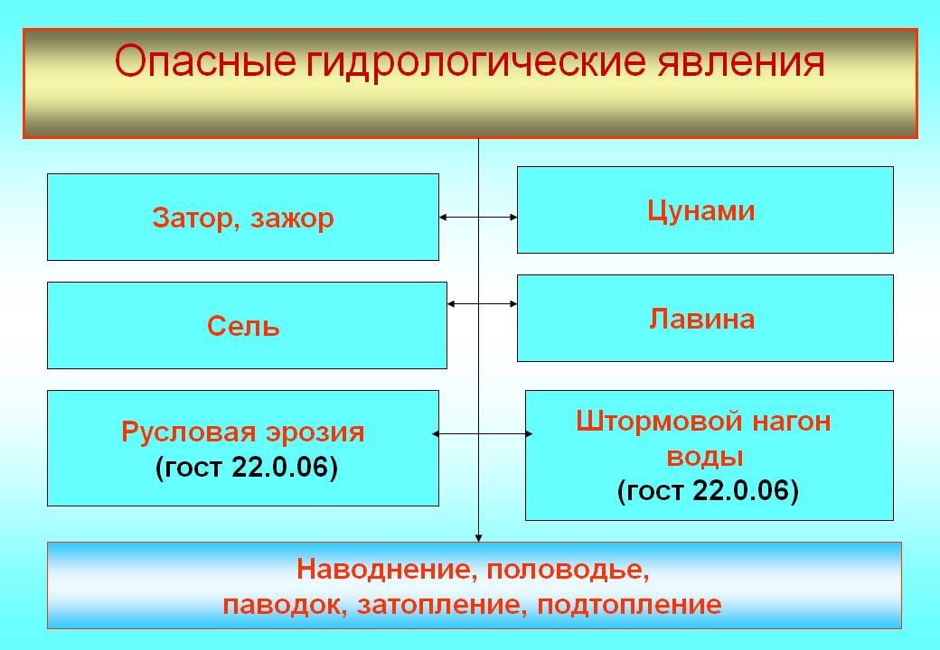

2.3. Оползни, сели.
Оползень – это скользящее смещение масс горных пород по склону под влиянием силы тяжести. Происходят они на всех склонах, начиная с крутизны 19 , а на глинистых грунтах с 5 – 7 .
Меры безопасности:
1. Наблюдать за обстановкой, поведением животных, дождями.
2. При первых признаках оползня быстро эвакуировать людей, животных, материальные ценности.
3. В процессе оползня в здания не входить, к строениям не приближаться, быть в стороне от района смещения грунта.
Сель – бурный грязевой или грязекаменный поток, состоящий из смеси воды и обломков горных пород, внезапно возникающий в бассейнах горных рек.
Меры безопасности:
1. Получив информацию, немедленно эвакуироваться за границы зоны распространения селя.
2. Уходить на возвышенные места. Оказавшемуся в селевом потоке помочь всеми имеющимися средствами, выводя его по направлению движения массы с постепенным приближением к краю.

2.4. Ураганы, циклоны, тайфуны, штормы, смерчи, бури.

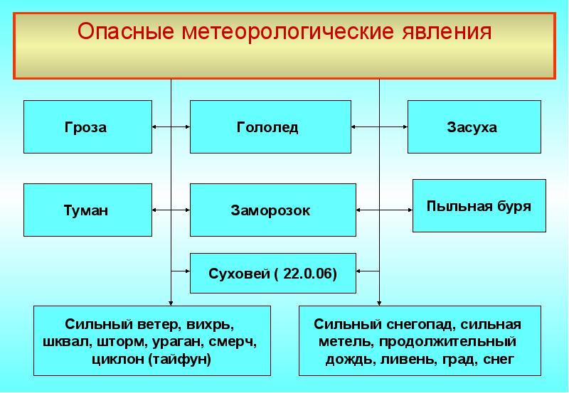
Эта ЧС вызвана движением воздушных масс с большой скоростью. Скорость ветра при урагане 30 – 40 м/с, при шторме 20 – 30 м/с, при буре 15 – 30 м/с, при тайфуне более 50 м/с. Циклоны и тайфуны сопровождаются ливневыми дождями. Смерч – вихревое движение воздуха с огромной скоростью, иногда превышающую скорость звука, имеющее вид темного столба диаметром от нескольких десятков до сотен метров. Ураганный ветер разрушает прочные и сносит легкие строения, опустошает поля, обрывает провода, валит столбы и вырывает с корнями деревья, топит суда, повреждает транспортные средства.
Получив штормовое предупреждение, необходимо:
- закрыть окна, двери, чердачные помещения;
- с балконов и лоджий убрать все, что может быть сброшено ураганом;
- выключить газ, потушить огонь в печах, подготовить фонари, свечи, лампы;
- дома занять внутреннюю комнату, подальше от окон;
- запастись водой, продуктами, держать радиоточку, телевизор, приемник включенными;
- на открытой местности укрыться в канаве, яме, овраге;
- укрыться в защитном сооружении;
- подготовить медикаменты и перевязочные материалы.

2.5. Снежные заносы, метели, ураганы.
Сильные снегопады характерны для большей части России. Длятся они иногда несколько суток. Прогнозируются снежные заносы, как правило, вполне надежно и своевременно.
Получив предупреждение о буре и снежных заносах, необходимо:
1. Создать запасы воды, продуктов, топлива.
2. Репродуктор радиотрансляции, приемник, телевизор держать постоянно включенными.
3. Приготовить аварийное освещение, электрические фонари, свечи, керосиновые лампы.
4. Позаботиться о запасах кормов и воды для животных.
5. Утеплить помещения.
После бурана:
1. Принять участие в расчистке дорог и улиц от заносов.
2. В местах возможного схода лавин внимательно следить за предупредительными знаками.
3. Если буран застал вас в дороге, подать сигнал помощи, повесив на шест (антенну) ярку ткань. Периодически прогревать машину.

2.6. Пожары.
Пожар – неконтролируемы процесс горения, влекущий за собой гибель людей, уничтожение материальных ценностей. Пожары возникают стихийно (до 10%) или по воле человека (до 90%).
Причины пожаров:
- Неосторожное обращение с огнем;
- Молнии;
- Поджоги.
Характеристикой разрушительного действия пожаров является температура горения и скорость движения пожаров. По характеру лесные пожары бывают низовыми, подземными и верховыми. При низовых пожарах огонь движется со скоростью 0,1–1 км/ч. только по надпочвенному слою, верховые – 3-10 км/ч, охватывающие кроны деревьев, и почвенные пожары возникают в толще горючего материала (торф, сланец, бурый уголь). Степной пожар возникает в сухое время года при созревании трав и хлебов. Скорость такого пожара 20-30 км/ч.

Классификация лесных пожаров
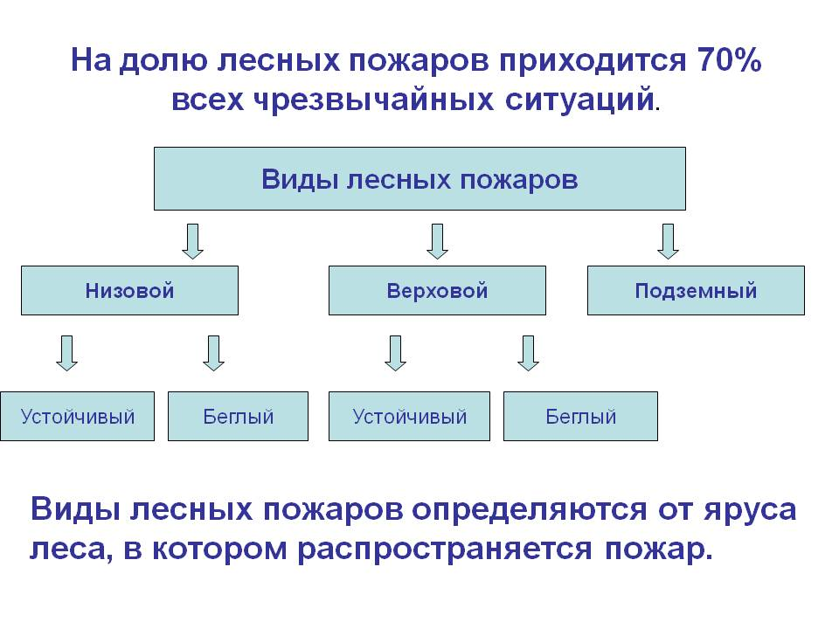
В зависимости от характера возгорания и состава леса пожары подразделяются на низовые, верховые, почвенные. Почти все они в начале своего развития носят характер низовых и, если создаются определенные условия, переходят в верховые или почвенные.
Важнейшими характеристиками являются скорость распространения низовых и верховых пожаров, глубина прогорания подземных. Поэтому они делятся на слабые, средние и сильные. По скорости распространения огня низовые и верховые подразделяются на устойчивые и беглые. Интенсивность горения зависит от состояния и запаса горючих материалов, уклона местности, времени суток и особенно силы ветра.
Приложение
Таблица 1. Классификация землетрясений по интенсивности колебаний грунта на поверхности земли
Б Балл | Наименование землетрясения | Краткая характеристика
11 | Незаметное | Фиксируется только сейсмическими приборами
2 | Очень слабое | Ощущается людьми, находящимися в состоянии полного покоя
33 | Слабое | Ощущается лишь частью населения
44 | Умеренное | Легкое дребезжание и колебание предметов, посуды, стекол, скрип дверей
55 | Довольно сильное | Сотрясение зданий, колебание мебели, трещины в стеклах и штука турке
66 | Сильное | Ощущается всеми. Падают со стен картины, откалываются куски штукатурки, трескаются стены, легко повреждаются здания
77 | Очень сильное | Трещины в стенах каменных домов
88 | Разрушительное | Дома сильно повреждаются, частично обрушиваются. Памятники сдвигаются с места
99 | Опустошительное | Сильное повреждение и разрушение каменных домов
10 | Уничтожающее | Разрушение каменных построек. Искривление ж/д рельсов. Оползни, обвалы, трещины
11 | Катастрофа | Каменные дома совершенно разрушаются. Оползни, обвалы, широкие трещины е земле
12 | Сильная катастрофа | Ни одно сооружение не выдерживает. Огромные трещины в земле. Многочисленные оползни и обвалы. Возникновение водопадов, подпруд на озерах, изменение течения рек
Таблица 2. Классификация вулканов по характеру деятельности.
Тип вулкана | Основные признаки извержения
Гавайский | Жидкая базальтовая лава медленно вытекает по трещина земной коры. Образуются мощные базальтовые покровы
Страмболи | Вулкан, образованный последовательными напластованиями тефры. Лава выбрасывается в виде шлаков газовыми взрывами
Вулкано | Вязкие лавы забивают подводящий канал. Под давлением газов время от времени происходит прорыв кратера. Происходит извержение и выброс тефры. Затем язва вытекает спокойно
Везувий | Из глубокорасположенного магматического очага на земную поверхность изливается лава, насыщенная газами. Сильными взрывами она выбрасывается в атмосферу на высоту нескольких километров и выпадает в виде пепла
Мон-Пеле | Очень вязкая лава забивает подводящий канал и образует вулканический столб. К подножью вулкана устремляется туча
Таблица 3. Шкала оценки лесных участков по степени опасности возникновения в них пожаров
Класс пожарной опасности | Объект загорания | Наиболее вероятные виды пожаров, условия и продолжительность периода возникновения и распространения | Степень пожарной  опасности
V | Хвойные молодняки. Сосняки. Захламленные вырубки | В течение всего пожароопасного сезона возможны низовые пожары, на участках древостоя — верховые | Высокая
IV | Сосняки с наличном соснового подростка или подлеска | Низовые пожары возможны в течение всего пожароопасного сезона, верховые — в период пожарных максимумов | Выше средней
III | Сосняки-черничники. Ельники-брусничинки. Кедровики | Низовые и верховые пожары возможны в период летнего пожароопасного максимума | Средняя
II | Сосняки и ельники, смешанные с лиственными породами | Возникновение пожаров возможно в период пожарных максимумов | Ниже средней
I | Ельники, березняки, осинники, ольховники | Возникновение пожара возможно только при особо неблагоприятных условиях (длительная засуха) | Низкая

Необходимые меры при пожаре:
- Захлестывание кромки пожара – самый простой и достаточно эффективные способ тушения.
2. Забрасывание огня рыхлым грунтом.
3. Выводить и вывозить людей в направлении, перпендикулярном распространенционные заболеванияию огня.
4. Двигаться вдоль речек, ручьев, по воде.
5. Рот и нос прикрывать ватно-марлевой повязкой, платком. Полотенцем.

2.7. Инфекционные заболевания.

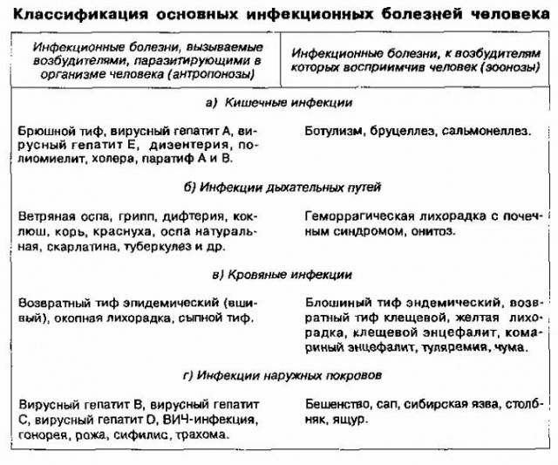
Инфекционные болезни людей – это заболевания, вызванные болезнетворными микроорганизмами и передающиеся от зараженного человека или животного - к здоровому. Ежегодно на Земле переносят инфекционные заболевания свыше 1 млрд. человек.
Эпидемия – это массовое распространение инфекционного заболевания людей в какой-либо местности или стране, значительно превышающее общий уровень заболеваемости.
Самые опасные заболевания ХХ века – СПИД, гепатит Б, В.
Профилактические меры:
1. Обязательно использовать индивидуальную аптечку АИ-2, таблетки олететрина, норсульфазола, тетрациклина гидрохлорида.
2. Повысить устойчивость организма к возбудителям инфекций с помощью предохранительных прививок.
3. Носить ватно-марлевые повязки, Ограничить скопления людей и их контакты.
При появлении больных необходимо:
1. Немедленно сообщить об этом в медицинское учреждение. Больного изолировать.
2. Провести дезинфекцию помещений.
3. Ужесточить правила личной гигиены, активно выявлять и госпитализировать больных.
4. В случае возникновения очага инфекционного заболевания, ввести карантин и обсервацию.
Молния - это искровой разряд электростатического заряда кучевого облака, сопровождающийся ослепительной вспышкой и резким звуком (громом).
Опасность. Молниевой разряд характеризуется большими токами, а его температура доходит до 300000 градусов. Дерево при ударе молнии расщепляется и даже может загореться. Расщепление дерева происходит вследствие внутреннего взрыва из-за мгновенного испарения внутренней влаги древесины.
Прямое попадание молнии для человека обычно заканчивается смертельным исходом. Ежегодно в мире от молнии погибает около 3000 человек. Куда ударяет молния? Разряд статического электричества обычно проходит по пути наименьшего электрического сопротивления. Так как между самым высоким предметом, среди аналогичных, и кучевым облаком расстояние меньшее, значит меньше и электрическое сопротивление. Следовательно, молния поразит в первую очередь высокий предмет (мачту, дерево и т.п.).
КАК ПОДГОТОВИТЬСЯ К МОЛНИИ
Для снижения опасности поражения молнией объектов экономики, зданий и сооружений устраивается молниезащита в виде заземленных металлических мачт и натянутых высоко над сооружениями объекта проводами. Перед поездкой на природу уточните прогноз погоды. Если предсказывается гроза, то перенесите поездку на другой день.
Если Вы заметили грозовой фронт, то в первую очередь определите примерное расстояние до него по времени задержки первого раската грома, первой вспышки молнии, а также оцените, приближается или удаляется фронт. Поскольку скорость света огромна (300 000 км/с), то вспышку молнии мы наблюдаем мгновенно. Следовательно, задержка звука будет определяться расстоянием и его скоростью (около 340 м/с).
Пример: Если после вспышки до грома прошло 5 секунд, то расстояние до грозового фронта равно 340 м/с х 5с = 1700 м. Если запаздывание звука растет, то грозовой фронт удаляется, а если запаздывание звука сокращается, то грозовой фронт приближается.
КАК ДЕЙСТВОВАТЬ ВО ВРЕМЯ ГРОЗЫ
Молния опасна тогда, когда вслед за вспышкой следует раскат грома. В этом случае срочно примите меры предосторожности.
Если Вы находитесь в сельской местности: закройте окна, двери, дымоходы и вентиляционные отверстия. Не растапливайте печь, поскольку, высокотемпературные газы, выходящие из печной трубы, имеют низкое сопротивление. Не разговаривайте по телефону: молния иногда попадает в натянутые между столбами провода.
Во время ударов молнии не подходите близко к электропроводке, молниеотводу, водостокам с крыш, антенне, не стойте рядом с окном, по возможности выключите телевизор, радио и другие электробытовые приборы. Если Вы находитесь в лесу, то укройтесь на низкорослом участке леса. Не укрывайтесь вблизи высоких деревьев, особенно сосен, дубов и тополей. Не находитесь в водоеме или на его берегу. Отойдите от берега, спуститесь с возвышенного места в низину. В степи, поле или при отсутствии укрытия (здания) не ложитесь на землю, подставляя электрическому току все свое тело, а сядьте на корточки в ложбине, овраге или другом естественном углублении, обхватив ноги руками. Если грозовой фронт настиг Вас во время занятий спортом, то немедленно прекратите их. Металлические предметы (мотоцикл, велосипед, ледоруб и т.д.) положите в сторону, отойдите от них на 20-30 м. Если Вас гроза застала Вас в автомобиле, не покидайте его, при этом закройте окна и опустите антенну радиоприемника.

Контрольные вопросы
Тест для проверки знаний по теме 1:
1. Эрозия почвы относится к следующим опасным явлениям:
а) гидрологическим; б) экзогенным; в) эндогенным; г) геофизическим.
2. Чрезвычайные ситуации природного характера возникают в следствии:
а) аварий; б) стихийных бедствий; в) несчастных случаев;
г) криминальных проявлений.
3. Непроходимый лед – это опасное природное явление, относящееся к группе:
а) морских гидрологических; б) метеорологических;
в) гидрологических; г) гидрогеологических.
4. Массовые заболевания человека, значительно превышающие обычный уровень заболеваний – это:
а) пандемии; б) эпизоотии; в) эпифитотии; г) эпидемии.
5. Сильный мороз относится к:
а) метеорологическим О.Я.; б) морским гидрологическим О.Я.;
в) гидрологическим О.Я.; г) гидрогеологическим О.Я.
6. Заболевания животных, приуроченные к определенной местности – это:
а) пандемии; б) панзоотии; в) эпизоотии; г) панфитотии.
7. Назовите три гидрологических опасных явления.
1-б; 2-б; 3-а; 4-г; 5-а; 6-в; «3» - 3 – 4; «4» - 5 – 6; «5» - 7 – 9.

Домашнее задание :

